Федеральное государственное бюджетное образовательное учреждение высшего образования
 | «Московский государственный технический университет  имени Н.Э. Баумана»  (национальный исследовательский университет)

ФАКУЛЬТЕТ ____ИНФОРМАТИКА И СИСТЕМЫ УПРАВЛЕНИЯ________
КАФЕДРА ______Компьютерные Системы и сети (ИУ6)___________

Отчет
по лабораторной работе № 7
Дисциплина: Языки Интернет-программирования.

Студент гр. ИУ6-33Б __________________ Дасов Т.Д.
(Подпись, дата) (И.О. Фамилия)

Преподаватель __________________ __________________
(Подпись, дата) (И.О. Фамилия)

Москва, 2019
Часть 1

Дан текстовый файл F. Записать в перевернутом виде строки фай-
ла F в файл G. Порядок строк в файле G должен быть обратным по
отношению к порядку строк исходного файла F.
Автоматический тест программы обязательно должен проверять ра-
боту с файлами.

Код основной программы:

# frozen_string_literal: true

# Reverse strings etc.
class FileChanger
class << self
def reverse_file(name, new_name)
f = File.new(new_name, 'w')
File.open(name).map { |l| l.chomp.reverse }.reverse.each { |l| f.puts(l) }
rescue StandardError => e
puts e
end
end
end

Программа для взаимодействия с пользователем:

# frozen_string_literal: true

require_relative 'file_changer'

# Class which controls I/O
class IOController
class << self
def main
FileGenerator.new.create_file(25, 20)
FileChanger.reverse_file('F.txt', 'G.txt')
puts 'Готово!'
end
end
end

# Generate random file with special string size
class FileGenerator
def create_file(f_size, s_size)
f = File.new('./F.txt', 'w')
f_size.times { f.puts((0..s_size).map { ('a'..'z').to_a[rand(26)] }.join) }
f.close
end
end

IOController.main

Тесты

# frozen_string_literal: true

require 'test/unit'

# Class which test our program
class MyTest < Test::Unit::TestCase
def setup; end

def test_file_ex
assert(File.file?('F.txt') && File.file?('G.txt'))
end

def test_files
if File.file?('F.txt') && File.file?('G.txt')
ar = TestFunc.rev(File.open('F.txt').map(&:chomp))
assert_equal(ar, File.open('G.txt').map(&:chomp))
else
assert(false)
end
end
end

# Class with test functions
class TestFunc
class << self
def rev(arr)
arr.map(&:reverse).reverse
end
end
end

Часть 2

Разработать и реализовать иерархию классов для описанных объектов
предметной области, используя механизмы наследования. Проверить ее
на тестовом примере, с демонстрацией всех возможностей разработан-
ных классов на конкретных данных.

Объект — Треугольник, заданный точками на плоскости. Объект уме-
ет выводить на экран значение своих полей и отвечать на запрос об этих
значениях и вычислять площадь фигуры.

Объект — Треугольная призма. Объект умеет выводить на экран со-
держимое своих полей, возвращать по запросу их значения и площадь
развертки.

В тестирующей программе обеспечить автоматическую проверку то-
го, что созданные объекты действительно соответствют заданной иерар-
хии классов.

Код основной программы:

# frozen_string_literal: true

require 'matrix'

# Point class
class Point
attr_accessor :x, :y, :z

def initialize(args)
@x = args[:x]
@y = args[:y]
@z = args[:z]
end
end

# Parent class for shape instances
class Shape
attr_reader :pts

def initialize(args = nil)
@pts = []
args = Array.new(3) { Array.new(3, 0) } if args.nil?
3.times do |i|
pnt = Point.new(x: args[i][0], y: args[i][1], z: args[i][2])
@pts << pnt
end
end

# Abstract method
def square
raise 'Error'
end

protected

def dis(pt1, pt2)
Math.sqrt((pt2.x - pt1.x)**2 + (pt2.y - pt1.y)**2 + (pt2.z - pt1.z)**2)
end
end

# Triangle class
class Triangle < Shape
def initialize(args = nil)
super(args)
end

# rubocop:disable Metrics/AbcSize
def square
pnt = @pts
a = [pnt[0].x - pnt[2].x, pnt[0].y - pnt[2].y]
b = [pnt[1].x - pnt[2].x, pnt[1].y - pnt[2].y]
0.5 * Matrix[a, b].determinant
end
# rubocop:enable Metrics/AbcSize
end

# Prism class
class Prism < Triangle
def initialize(args = nil)
@pts = []
args = Array.new(6) { Array.new(3, 0) } if args.nil?
6.times do |i|
pnt = Point.new(x: args[i][0], y: args[i][1], z: args[i][2])
@pts << pnt
end
end

# rubocop:disable Metrics/AbcSize
def square
pnt = @pts
a = super * 2 + dis(pnt[0], pnt[1]) * dis(pnt[0], pnt[3])
a += dis(pnt[1], pnt[2]) * dis(pnt[1], pnt[4])
a + dis(pnt[2], pnt[0]) * dis(pnt[2], pnt[5])
end
# rubocop:enable Metrics/AbcSize
end

Программа для взаимодействия с пользователем:

# frozen_string_literal: true

require_relative 'objects'

# IOController class
class IOController
class << self
def main
tr = Triangle.new([[0, 0, 0], [2, 0, 0], [2, 3, 0]])
puts "Площадь треугольника: #{tr.square}"
pnts = [[3, 0, 0], [0, 3, 0], [0, 0, 0], [3, 0, 3], [0, 3, 3], [0, 0, 3]]
prism = Prism.new(pnts)
puts "Площадь призмы: #{prism.square}"
end
end
end

IOController.main

Тесты

# frozen_string_literal: true

require 'test/unit'
require_relative 'objects'

# Class for testing
class MyTest < Test::Unit::TestCase
def setup; end

def test1
shape = Shape.new
tr = Triangle.new
pr = Prism.new
assert(shape.class == tr.class.superclass)
assert(tr.class == pr.class.superclass)
end
end

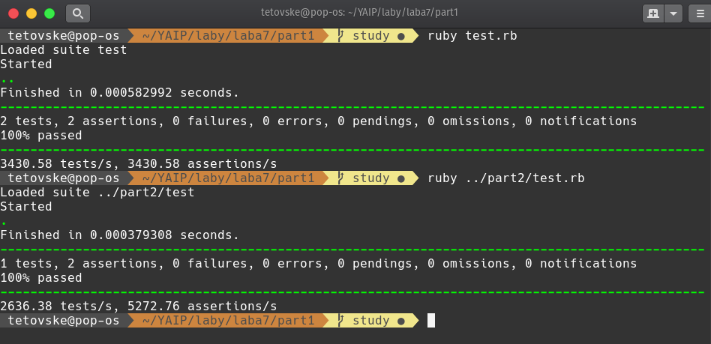
Рис. 1 (Тесты программы)

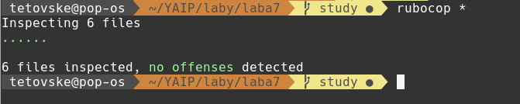
Рис. 2 (Отчёт Rubocop)

Вывод: в ходе выполнения лабораторной работы была изучена объектная модель, а также работа с файлами на языке программирования Ruby. Все программы были протестированы и проверены на соответствие стилю программой Rubocop.

